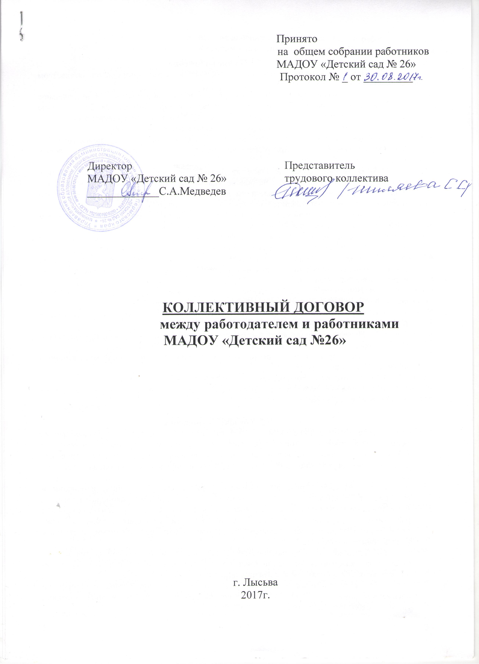

- Общие положения
1.1. Настоящий коллективный договор заключен в соответствии с законодательством РФ.
1.2. Сторонами настоящего договора являются работодатель Муниципальное автономное дошкольное образовательное учреждение «Детский сад № 26», в лице директора Медведева Сергея Анатольевича (далее ДОУ) и работники учреждения.
1.3. Действие договора распространяется на всех работников ДОУ.
1.4. Договор обязателен к применению при заключении индивидуальных трудовых договоров с работниками и при разрешении индивидуальных и коллективных трудовых споров.
1.5. В течение срока действия настоящего договора стороны вправе вносить изменения и дополнения в него на основе взаимного согласия. Принятые изменения и дополнения оформляются в письменном виде приложением к договору, являются его неотъемлемой частью и доводятся до сведения работников ДОУ.
1.6. Ни одна из сторон не может в течение срока действия договора в одностороннем порядке прекратить выполнение принятых на себя обязательств.
1.7. Коллективный договор сохраняет свое действие в случае изменения наименования учреждения, расторжения трудового договора с руководителем учреждения.
1.8. При реорганизации (слиянии, присоединении, разделении, выделении, преобразовании) учреждения коллективный договор сохраняет свое действие в течение всего срока реорганизации.
1.9. При смене формы собственности учреждения коллективный договор сохраняет свое действие в течение трех месяцев со дня перехода прав собственности.
1.10. При ликвидации учреждения коллективный договор сохраняет действие в течение всего срока проведения ликвидации.
1.11. Пересмотр обязательств настоящего договора не может приводить к снижению уровня социально – экономического положения работников учреждения.
1.12. Все спорные вопросы по толкованию и реализации положений коллективного договора решаются сторонами.
1.13. Работодатель доводит текст настоящего договора до сотрудников.
1.14. Договор вступает в силу с момента подписания и действует до принятия нового коллективного договора.

2. Трудовые отношения
2.1. Трудовые отношения между работниками и работодателем, возникающие на основе коллективного договора, регулируются Трудовым кодексом и законом об образовании. Условия, оговариваемые при заключении индивидуальных трудовых договоров, не могут ухудшать положение работников, определенное законодательством о труде.
2.2. Содержание трудового договора, порядок его заключения, изменения и расторжения определяется в соответствии с ТК РФ, другими законодательными и нормативными правовыми актами, Уставом учреждения и не могут ухудшать положение работников по сравнению с действующим трудовым законодательством, а также отраслевым тарифным, региональным, территориальными соглашениями, настоящим коллективным договором.
2.4. Трудовой договор заключается с работником в письменной форме в двух экземплярах, каждый из которых подписывается работодателем и работником. Трудовой договор является основанием для издания приказа о приеме на работу.
Условия трудового договора могут быть изменены только по соглашению сторон и в письменной форме (ст. 72 ТК РФ), по инициативе работодателя, без соглашения сторон, уведомив работника за два месяца (ст.74 ТК РФ).
2.5. Работодатель обязан при заключении трудового договора с работником также ознакомить его под роспись с настоящим коллективным договором, Уставом Учреждения, правилами внутреннего трудового распорядка и иными локальными нормативными актами, действующими в Учреждении.
2.6. Прекращение трудового договора с работником может производиться только по основаниям, предусмотренным ТК РФ (ст. 77 ТК РФ).

3. Оплата и нормирование труда

3.1. Установление оплаты труда работников ДОУ является полномочиями ДОУ и осуществляется на основе «Положения об оплате труда». (Приложение №1)
3.2. Фонд оплаты труда состоит из базовой и стимулирующей части.
Доля базовой части ФОТ ДОУ составляет не более 80% от фонда оплаты труда.
Доля стимулирующей части ФОТ составляет не менее 20% от фонда оплаты труда ДОУ.
3.3. В ДОУ работникам устанавливаются выплаты компенсационного характера на основании «Положения об оплате труда».
3.4. Виды и размеры выплат стимулирующего характера устанавливаются комиссией, созданной приказом директора, на основании Положения об оплате труда.
3.5. В пределах экономии фонда оплаты труда работникам ДОУ могут осуществляться выплаты социального характера в виде единовременной материальной помощи на основании Положения об оплате труда.
3.6.Размеры должностных окладов специалистов и педагогических работников ДОУ устанавливаются директором ДОУ в пределах не ниже минимальных размеров должностных окладов, установленных по квалификационным уровням профессиональных квалификационных групп на основе требований к профессиональной подготовке и уровню квалификации, которые необходимы для осуществления соответствующей профессиональной деятельности с учетом сложности и объема выполняемой работы на основании Постановления Администрации города Лысьвы Пермского края от 04.08. 2017 года № 1810.
3.7.Должностные оклады младшего обслуживающего персонала устанавливаются директором ДОУ в размере не ниже установленных Постановлением Правительства Пермского края от 14 мая 2009 года № 263-п, Постановления главы муниципального образования от 26.08.2009, № 367/1 «Об отнесении общеотраслевых профессий рабочих бюджетных учреждений».
3.8. Стороны считают обязательным производить выплату:
- заработной платы 10 и 25 числа каждого месяца. При совпадении дня выплаты с выходными или нерабочим праздничным днем она производиться накануне.

4. Социальные льготы, компенсации

4.1. Педагогическим работникам, в том числе директору ДОУ, выплачиваться ежемесячная денежная компенсация для обеспечения их книжной продукцией и периодическими изданиями в размере, предусмотренном действующим законодательством, которая включается в размер оклада.
4.2. Единовременная материальная помощь работникам дошкольных образовательных учреждений может быть оказана в случае стихийного бедствия, смерти близкого родственника (родителей, детей, супруга) и по другим уважительным причинам на основании письменного заявления работника.
- единовременную материальная помощь родственникам умершего сотрудника ДОУ на его погребение и сотрудникам ДОУ в случае смерти их близких родственников (родителей, супругов, детей) в размере от200 рублей;
- единовременную материальную помощь по заявлению работника при несчастном случае (пожаре, краже) в размере от200 рублей, в зависимости от причиненного ущерба;
- приобретение санаторно-курортных и оздоровительных путевок за счет средств краевого и местного бюджета по согласию с общим собранием трудового коллектива, с учетом анализа заболеваемости работников ДОУ;
- в связи с юбилейными датами 50-, 55-, 60-летием – от200 рублей;
- в связи с выходом на пенсию от 500 руб.
- в случае серьезного заболевания (на обследование, приобретение лекарственных препаратов) – от 500 рублей.
4.3. Педагогическим работникам и пенсионерам (бывшим педагогам) предоставляется мера социальной поддержки по оплате жилого помещения, освещения и отопления в объемах, установленных законодательством Пермского края.
4.5 Работникам, совмещающим работу с обучением, предоставляются все гарантии, установленные Трудовым кодексом (глава 26).

5. Рабочее время и время отдыха

5.1.Рабочее время и время отдыха сотрудников определяется Правилами внутреннего трудового распорядка учреждения (Приложение №2) и условиями трудового договора.
5.2. Для администрации (директора, заместителей директора, главного бухгалтера), вспомогательного персонала (завхоза, секретаря, делопроизводителя, бухгалтера), обслуживающего персонала (помощника воспитателя, младшего воспитателя, рабочего по стирке и ремонту белья, кастелянши, рабочего по ремонту здания и оборудования, кладовщика, повара, кухонного рабочего, уборщика помещений, дворника) устанавливается продолжительность рабочего времени, не превышающая 40 часов в неделю.
5.3. По соглашению с директором, график работы может быть изменен на основании письменного заявления.
5.4. Для педагогических работников учреждения устанавливается сокращенная продолжительность рабочего времени – не более 36 часов в неделю за ставку заработной платы (ст. 333 ТК РФ)
5.5. Работа в выходные и праздничные дни (кроме сторожей) запрещена. Привлечение работников учреждения в выходные и праздничные нерабочие дни допускается только в случаях, предусмотренных ст. 113 ТК РФ, с их письменного согласия по письменному распоряжению работодателя.
Продолжительность рабочего дня или смены на отдельных видах работ, где невозможно уменьшение продолжительности смены (сторож), переработка компенсируется предоставлением дополнительного времени отдыха или, с согласия сотрудника, оплатой по нормам, установленным для сверхурочной работы.
5.6. Стороны согласились со следующими положениями:
- в каждом календарном году сотрудник имеет право на основной оплачиваемый отпуск с сохранением места работы (должности) и среднего заработка;
- очередность предоставления оплачиваемых отпусков определяется ежегодно в соответствии с графиком отпусков, утвержденным работодателем. О времени начала отпуска работник должен быть извещен не позднее, чем за две недели до его начала;
- оплата отпуска производиться не позднее, чем за 3 дня до его начала;
- устанавливается продолжительность ежегодного основного оплачиваемого отпуска для педагогических работников не менее 42 календарных дней, остальных работников не менее 28 календарных дней;
- по согласию между работником и работодателем ежегодный оплачиваемый отпуск может быть разделен на части (ст. 125 ТК РФ). При этом хотя бы одна из частей этого отпуска должна быть не менее 14 календарных дней. Отзыв работника из отпуска допускается только с его согласия. Неиспользованная часть отпуска должна быть предоставлена по выбору сотрудника в удобное для него время в течение текущего рабочего года;
- право на использование отпуска за первый год работы возникает у работника по истечении 6 месяцев его непрерывной работы в данной организации (ст. 122 ТК РФ)
- по семейным обстоятельствам и другим уважительным причинам работнику по его письменному заявлению может быть предоставлен отпуск без сохранения заработной платы, в частности:
- работающим пенсионерам по старости (по возрасту) – до 14 календарных дней в году;
- родителям и женам (мужьям) военнослужащих, погибших или умерших вследствие ранения, контузии или увечья, полученных при исполнении обязанностей военной службы, либо вследствие заболевания, связанного с прохождением военной службы, - до 14 календарных дней в году;
- работающим инвалидам – до 60 календарных дней в году;
- работникам в случае рождения ребенка, регистрации брака, смерти родственников – до 3 календарных дней;
- по другим причинам – по договоренности сторон, с согласия работодателя.
5.7. Каждому работнику предоставляется в течении дня (смены) перерыв для отдыха и питания продолжительностью не более 2-х часов и не менее 30 минут, который в рабочее время не выключается.
Продолжительность еженедельного непрерывного отдыха (выходные дни) не может быть менее 42 часов.
5.8. Работникам, высвобождаемым в связи с ликвидацией ДОУ либо сокращением численности или штата работников, предоставляются гарантии и компенсации в соответствии с действующим законодательством РФ.
5.9. В случае производственной необходимости работодатель имеет право переводить работника на срок до 1 месяца на необусловленную трудовым договором работу в той же организации с оплатой труда по выполняемой работе, но не ниже среднего заработка по прежней работе.
При этом работник не может быть переведен на работу, противопоказанную ему по состоянию здоровья.
5.10. Продолжительность перевода на другую работу для замещения отсутствующего работника может превышать 1 месяц в течение календарного года (с 1 января до 31 декабря).
5.11. С письменного соглашения работник может быть переведен на работу, требующую более низкой квалификации (ст. 74 ТК РФ)
5.12. Время простоя, по причинам, не зависящим от работодателя и от работника, если работник в письменном виде предупредил работодателя о начале простоя, оплачивается в размере не менее 2/3 тарифной ставки, (оклада) – ст. 157 ТК РФ.

6. Охрана труда

В целях обеспечения охраны труда и безопасной жизнедеятельности и в соответствии с Законом РФ «Об основах охраны труда в РФ» обязанности по обеспечению безопасных условий и охраны труда в организации возлагаются на руководителя учреждения.
6.1. Руководитель обязуется обеспечить:
- соответствующие требованиям охраны труда условия на каждом рабочем месте;
- режим труда и отдыха работников в соответствии с Правилами внутреннего трудового распорядка;
- обучение безопасным методам и приемам выполнения работ и оказанию первой медицинской помощи при несчастных случаях;
- инструктаж по охране труда, стажировку на рабочем месте и проверку знаний требований охраны труда, безопасных методов и приемов выполнения работ;
- разработку и утверждение инструкции по охране труда на каждое рабочее место с учетом мнения представительного органа;
- создание в учреждении комиссии по охране труда, в состав которой на приоритетной основе должны входить члены трудового коллектива;
- недопущение к работе лиц, не прошедших в установленном порядке обучение и инструктаж по охране труда, стажировку и проверку знаний требований охраны труда;
- контроль за состоянием условий труда на рабочих местах;
- проведение специальной оценки условий труда;
- проведение за счет средств ДОУ обязательных периодических медицинских осмотров (обследований) работников;
- недопущение работников к исполнению ими трудовых обязанностей без прохождения обязательных медицинских осмотров (обследований), а также в случае медицинских противопоказаний;
- информирование работников об условиях и охране труда;
- предоставление органам государственного управления охраной труда, органам государственного надзора и контроля, органам профсоюзного контроля за соблюдением законодательства о труде и охране труда информации и необходимых документов;
- предотвращение аварийных ситуаций, сохранение жизни и здоровья работников при возникновении таких ситуаций, в том числе оказание пострадавшим первой помощи;
- расследование и учет в установленном ТК РФ и иными нормативными правовыми актами порядке несчастных случаев на производстве и профессиональных заболеваний;
- обязательное социальное страхование работников от несчастных случаев на производстве и профессиональных заболеваний;
- ознакомление работников с требованиями охраны труда;
- наличие комплекта нормативных правовых актов, содержащих требования охраны труда в соответствии со спецификой деятельности организации.
6.2. Работник обязуется:
- соблюдать требования охраны труда, установленные законодательными правовыми актами, а также правилами и инструкциями по охране труда;
- проходить обучение безопасным методам и приемам работ, оказанию первой медицинской помощи при несчастных случаях на производстве, инструктаж по охране труда, стажировку на рабочем месте и проверку знаний требований охраны труда;
- немедленно извещать непосредственного или вышестоящего руководителя о любой ситуации, угрожающей жизни и здоровью людей, о каждом несчастном случае на производстве или о собственном ухудшении здоровья;
- проходить обязательные предварительные (при поступлении на работу) и периодические (в течение трудовой деятельности) медицинские осмотры (обследования)
6.3. Каждый работник имеет право:
- на рабочее место, соответствующее требованиям охраны труда;
- обязательное социальное страхование от несчастных случаев на производстве и профессиональных заболеваний в соответствии с федеральным законом;
- получение доверительной информации от работодателя, соответствующих государственных органов и общественных организаций об условиях и охране труда на рабочем месте, о существующем риске повреждения здоровья, а также о мерах по защите от воздействия вредных и (или) опасных производственных факторов;
- отказ от выполнения работ в случае возникновения опасности для его жизни и здоровья вследствие нарушений требований охраны труда, за исключением случаев, предусмотренных федеральными законами, до устранения такой опасности;
- на обеспечение средствами индивидуальной и коллективной защиты в соответствии с требованиями охраны труда за счет средств работодателя;
- обучение безопасным методам и приемам труда за счет средств работодателя;
- личное участие и участие через своих представителей в рассмотрении вопросов, связанных с обеспечением безопасных условий труда на рабочем месте, и в расследовании происшедшего с ним несчастного случая на производстве или профессионального заболевания.
6.4. Стороны договорились:
- контролировать состояние охраны труда и техники безопасности в ДОУ;
- систематически обучать и проводить проверку знаний работников ДОУ по вопросам организации охраны труда и безопасности жизнедеятельности;
- анализировать причины производственного травматизма, рассматривать вопросы охраны труда на совместных заседаниях общего собрания трудового коллектива ДОУ.
6.5. Аттестация рабочих мест и оценка условий труда в ДОУ проводится экспертной комиссией.

7. Гарантии при соблюдении условий коллективного договора

7.1. Стороны договорились соблюдать права и обязанности, определенные коллективным договором.
7.2. Работники отказываются от права проведения забастовок при выполнении соответствующих условий коллективного договора.

8. Контроль за выполнением коллективного договора.

Ответственность сторон.

8.1. Совместно разрабатывают план мероприятий по выполнению настоящего коллективного договора.
8.2. Осуществляют контроль за реализацией плана мероприятий по выполнению коллективного договора и его положений и отчитываются о результатах контроля на общем собрании трудового коллектива работников.
8.3. Рассматриваются в 7-дневный срок, все возникающие в период действия коллективного договора разногласия и конфликты, связанные с его выполнением.
8.4.Соблюдают в установленный законодательством порядок разрешения индивидуальных и коллективных трудовых споров, используют все возможности для устранения причин, которые могут повлечь возникновение конфликтов, с целью предупреждения использования работниками крайней меры их разрешения – забастовки.
8.5. В случае нарушения или невыполнения обязательств коллективного договора виновная сторона или виновные лица несут ответственность в порядке, предусмотренном законодательством.
8.6. Настоящий коллективный договор действует со дня его подписания и до подписания нового.

9. Высвобождение работников и содействие их трудоустройству

Работодатель обязуется:
9.1. Уведомлять членов трудового коллектива в письменной форме о сокращении численности или штата работников не позднее, чем за два месяца до его начала, а в случаях, которое может повлечь массовое высвобождение, не позднее, чем за три месяца до его начала (ст. 82 ТК РФ).
Уведомление должно содержать проекты приказов о сокращении численности или штатов, список сокращаемых должностей и работников, перечень вакансий, предполагаемые варианты трудоустройства.
В случае массового высвобождения работников уведомление должно содержать социально-экономическое обоснование.

9.2. Стороны договорились, что:
- преимущественное право на оставление на работе при сокращении численности или штата при равной производительности труда и квалификации помимо лиц, указанных в статье 179 ТК РФ, имеют также лица: предпенсионного возраста (за два года до пенсии), проработавшие в учреждении свыше 10 лет; одинокие матери и отцы, воспитывающие детей до 16 лет; родители, воспитывающие детей – инвалидов до 18 лет; награжденные государственными наградами в связи с педагогической деятельностью; молодые специалисты, имеющие трудовой стаж менее года;
- высвобождающим работникам предоставляются гарантии и компенсации, предусмотренные действующим законодательством при сокращении численности или штата (ст. 178, 180 ТК РФ), а также преимущественное право приема на работу при появлении вакансий;
- при появлении новых рабочих мест в учреждении, в том числе и на определенный срок, работодатель обеспечивает приоритет в приеме на работу работников, добросовестно работавших в нем, ранее уволенных из учреждения в связи с сокращением численности штата.

